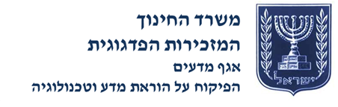

שם התלמיד/ה: ______________
כיתה: _____________________

משימת הערכה 3 - כיתה ה'

נושא: חומרים
הנחיות:
- קראו היטב את השאלות.
- עבדו בכל שאלה לפי ההנחיות.
- בחרו את התשובה הנכונה ביותר בשאלות בהן ישנן מספר תשובות אפשריות.
עבודה נעימה!

פרק א: גופים, חומרים ותכונותיהם, והשימושים בהם.

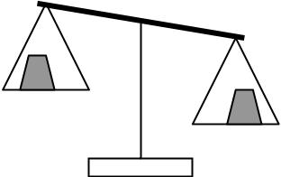
1. התבוננו באיור, באיזה גוף כמות החומר (המסה ) קטנה יותר?
גוף א'
גוף ב'
בחרו בתשובה הנכונה ביותר
- גוף א'
- גוף ב'
- כמות החומר בשני הגופים זהה.

2. כיצד ניתן למדוד נפח של אבן שאין לה צורה הנדסית?
בחרו בתשובה הנכונה ביותר
- מניחים את האבן על כף אחת של המאזניים, ומְאַזְנִים באמצעות משקולות מתאימות.
- מכניסים את האבן לתוך משורה ובה מים, ומודדים בכמה עלה גובה המים במשורה.
- שוברים את האבן לחתיכות קטנות ושוקלים אותן במאזניים.
- מודדים את האבן באמצעות סרט מידה או סרגל ומחשבים את הנפח.

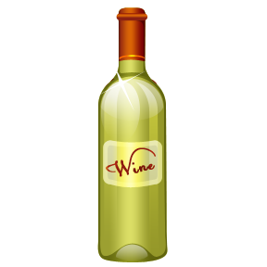
3. על תווית הבקבוק שלפניכם רשום:
ליטר וחצי
- משקל הנוזל
- נפח הנוזל
- כמות הנוזל
- סוג הנוזל

4. תלמידים הרכיבו מעגל חשמלי ובכל פעם שילבו במעגל אחד מן המוטות הבאים: נחושת, זכוכית, פלסטיק, עץ. מתי הנורה דלקה ?
- השלימו: הנורה במעגל החשמלי דלקה רק כאשר הם חיברו את המוט העשוי מ__________
- איזו תכונה רצו התלמידים לבדוק? בחרו בתשובה הנכונה ביותר
  - הולכת חום
  - הולכת חשמל
  - קשיות
  - מגנטיות

5. על השולחן מונחים שני כדורי מתכת. כדור אחד עשוי מאלומיניום וכדור שני עשוי מברזל. שני הכדורים זהים ושניהם צבועים בצבע אדום. מה צריך לעשות כדי לזהות מאיזה סוג מתכת עשוי כל כדור?
בחרו בתשובה הנכונה ביותר
- לבדוק בעזרת מגנט מי נמשך אליו.
- לבדוק מי מהם מוליך חשמל.
- לבדוק מי מהם מוליך חום.
- לבדוק מי מהם משמיע צליל מתכתי.

6. איזו מבין תכונות המתכות מנוצלת במוצרים הבאים? השלימו בטבלה במקום המתאים.
לעזרתכם מחסן מילים.

המוצר | התכונה
מיתרי גיטרה
חוטי חשמל
תכשיט
סיר בישול

מחסן מילים: הולכת חום, ברק מתכתי, הולכת חשמל, הפקת צליל מתכתי

7. לפניכם תרשים המתאר את תוצאות הבדיקות שערכו מדענים במספר מתכות.
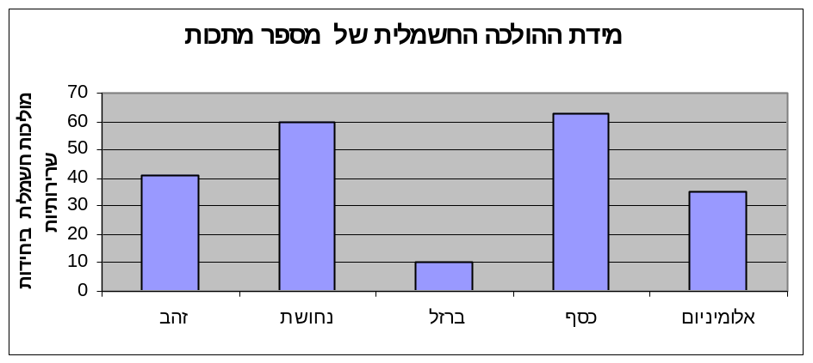

התבוננו היטב בתרשים וענו על השאלות המופיעות מתחתיו:

- מהי התכונה שבדקו המדענים? ___________________________________
- איזו מתכת מתוארת בעמודה הנמוכה ביותר ומה ניתן ללמוד עליה?
__________________________________________________________
ג. במפעלי אלקטרוניקה משתמשים במתכת כסף להכנת רכיבים מיוחדים המשולבים
במכשירי חשמל. הסבירו, על סמך הנתונים בתרשים, מדוע מעדיפים להשתמש במתכת
כסף למטרה זו?
_____________________________________________________________

8. שייך להרחבה:
בעבר נהגו בחג החנוכה להכין בבתים סביבונים ממתכת בשיטת העיבוד הבאה:
את המתכת היו מחממים ומתיכים. לאחר מכן, יצקו את המתכת הנוזלית לתוך תבנית בצורת סביבון. כשהמתכת התמצקה הוציאו אותה מן התבנית וכך קיבלו סביבון.

- כיצד נקראת שיטת העיבוד שמתוארת בקטע? ____________________________
- בטבלה שלפניכם מתוארת טמפרטורת התכה של מתכות אחדות (טמפרטורת התכה
היא הטמפרטורה בה הופכת המתכת ממוצק לנוזל).
הקיפו בטבלה את שם המתכת המתאימה ביותר להכנת סביבון בשיטת העיבוד המתוארת.

סוג המתכת | טמפרטורת ההתכה במעלות צלסיוס C°
ברזל | 1535
נחושת | 1083
אלומיניום | 660
עופרת | 327

ג. נמקו את בחירתכם______________________________________________
9. שייך להרחבה:
מוצרים רבים, שבעבר נהגו לייצר אותם מעץ ומברזל, מייצרים אותם כיום מחומרים פלסטיים (פלסטיק).
המשפטים הבאים מתארים חסרונות ויתרונות שיש לשימוש בפלסטיק.
הקיפו בכל משפט האם הוא מציג "יתרון" או "חסרון".
- קיים מגוון גדול של חומרים פלסטיים בעלי תכונות ייחודיות. יתרון / חיסרון
- ערימות של מוצרי פלסטיק משומשים מזהמים את הסביבה. יתרון / חיסרון
- משך ההתכלות של החומרים הפלסטיים נמשך מאות שנים. יתרון / חיסרון
- מחיר הייצור של החומרים הפלסטיים זול יחסית. יתרון / חיסרון

10. תלמידי כיתה ה' עקבו אחר גינת התבלינים של בית הספר וראו כי הצמחים צומחים לגובה רב. הם גילו כי גנן בית הספר מדשן את גינת התבלינים. התלמידים החליטו לערוך ניסוי, שמטרתו לבדוק את השפעת הוספת דֶשֶן על הצמיחה לגובה של צמחי רֵיחן (בזיליקום).
הם לקחו 9 צמחי בזיליקום זהים בגובהם וחילקו אותם ל-3 קבוצות:
בקבוצה מס' 1- היו 3 צמחים שלא קיבלו דשן.
בקבוצה מס' 2- היו 3 צמחים שכל אחד מהם קיבל 3 גרם של דשן.
בקבוצה מס' 3- היו 3 צמחים שכל אחד מהם קיבל 6 גרם של דשן.
במשך כ-6 שבועות הם מדדו את גובה הצמחים וריכזו את תוצאות המדידות בטבלה שלפניכם:

שם הקבוצה | תוספת הגובה לאחר 6 שבועות (בס"מ)
קבוצה מס' 1 | 33
קבוצה מס' 2 | 52
קבוצה מס' 3 | 48

א. מה הייתה ההשערה של התלמידים לפני שביצעו את הניסוי ?
______________________________________________________
ב. באיזו קבוצה ההתפתחות לגובה של צמח הבזיליקום הייתה הגדולה ביותר?
______________________________________________________

ג. מה המסקנה מהניסוי?
_______________________________________________________

ד. איזו כמות של דשן הייתם ממליצים לחקלאי המגדל בזיליקום להוסיף
לצמחים? נמקו תשובתכם.
_______________________________________________________
_______________________________________________________
11. בחרו את הדרך המתאימה ביותר להפרדת המלח מהתמיסה.
- מחממים את תמיסת המלח ומאדים את כל המים.
- מסננים את המלח מתמיסת המלח באמצעות מסננת .
- מפרידים את המלח מתוך התמיסה באמצעות מגנט.
ד. שופכים את המים מתמיסת המלח עד שמקבלים גרגרי מלח.

פרק ב': השפעת השימוש בחומרים על הפרט, על החברה ועל הסביבה; עולם מעשה ידי אדם.

שאלות 12-13 מתייחסות לטבלה

12. הטבלה שלפניכם מראה את מספר השנים שנותרו לניצול משאבי הטבע על ידי האדם.
הנתונים בטבלה מתייחסים לניצול משאבי הטבע משנת 2000.

משאבי הטבע | מספר השנים שנותרו לניצול משאב הטבע (משנת 2000)
עפרת אלומיניום | 110
פחם אבן | 190
עפרת נחושת | 25
עפרת ברזל | 150
גז טבעי | 45
נפט גלמי | 35
עפרת אבץ | 37

עיינו היטב בנתוני הטבלה וענו:
איזה מבין משאבי הטבע נוכל לנצל לאורך זמן רב יותר? ______________________

13. מה ניתן להסיק מהטבלה לגבי המשאבים המופיעים בה?
בחרו באפשרות הנכונה ביותר.
  - כולם משאבי טבע מתכלים.
  - עפרת אלומיניום ועפרת הברזל לעולם לא יתכלו.
  - עד שנת 2010 יתכלו המשאבים: נחושת,פחם, אלומיניום ונפט.
  - בני האדם אינם צריכים לחשוש מהתכלות משאבי הטבע.

14. במדינות רבות בעולם אוספים פחיות מאלומיניום למִחְזוּר.
רשמו שתי סיבות שבגללן מעודדים את קיומו של תהליך המחזור:
א.___________________________________________________________ ב.___________________________________________________________

15. לפני כ-60 שנה היה הקורקינט עשוי מברזל והוא היה מגושם וכבד. לפני כ-15 שנים
הגיעה בקשה למפעל לייצר קורקינט שניתן לפרק אותו לחלקים ולקפל אותו.
על איזה צורך עונה הקורקינט הניתן לפירוק? בחרו בתשובה הנכונה ביותר
א. להנעים את זמנם של הילדים בגני השעשועים.
ב. לאפשר תנועה מהירה ממקום למקום.
ג. לתפוס מעט מקום ושיהיה נוח לאריזה.
ד. להיות חזק ועמיד לאורך שנים רבות.

צפו בשני סרטונים: בכל סרטון תראו תופעה מיוחדת הקשורה למתכת מסוימת.
צפו בכל סרטון, ולאחר מכן ענו על השאלות.

הכפית הנעלמת
בסרטון רואים כפית העשויה מהמתכת גליום.
הכפית מוכנסת לכוס שיש בה מים פושרים.
לחצו על הקישור או סרקו את הקוד וצפו בסרטון.
הקישור: https://www.youtube.com/watch?v=cvRcUeWjBu0

הקוד:

16 . לפי הסרטון אפשר לקבוע שטמפרטורת ההתכה של גליום נמוכה מ-100 מעלות צלסיוס.
כתבו נימוק מדעי מדוע אפשר לקבוע זאת בוודאות?

_________________________________________________________________

הנוזל הרוקד
בסרטון רואים נוזל מיוחד הנמצא בבקבוק זכוכית ומגיב לנוכחות של מגנט.
אפשר להשתיק את הקול בסרטון מכיוון שהוא באנגלית, והדברים הנשמעים בו אינם הכרחיים כדי להבין את התופעה.

לחצו על הקישור או סרקו את הקוד וצפו בסרטון עד לשנייה ה־35 (00:35).
הקישור: https://www.youtube.com/watch?v=sFOv6_L5C-k

הקוד:

- בנוזל השחור שבבקבוק יש חלקיקים זעירים של מתכת מסוימת.
שערו מאיזו מתכת עשויים החלקיקים שבנוזל.
נמקו את השערתכם.
________________________________________________________________

- בניסוי שנערך בכיתה לקחו שלוש כוסות: עובי הדופן של כל כוס היה שונה (דופן דקה, דופן בעובי בינוני ודופן עבה).
בכל כוס שמו את הנוזל השחור המיוחד שראיתם בסרטון. בניסוי קרבו מגנט לדופן הכוס כפי שעשו בסרטון ובדקו את המשיכה של הנוזל למגנט.

- נסחו את מטרת הניסוי. ____________________________________________________________

- 1. כתבו את השערת הניסוי.
____________________________________________________________

2. כתבו על מה אתם מבססים את ההשערה שלכם.
____________________________________________________________

- כתבו שני גורמים שחשוב שיישארו קבועים בניסוי.
גורם 1: ___________________________________
גורם 2: ___________________________________

